Памятка для родителей "Правила поведения и меры предосторожности на водоемах в зимний период"
Подготовили воспитатели:
Абразумова О. А
Коваленко В.А

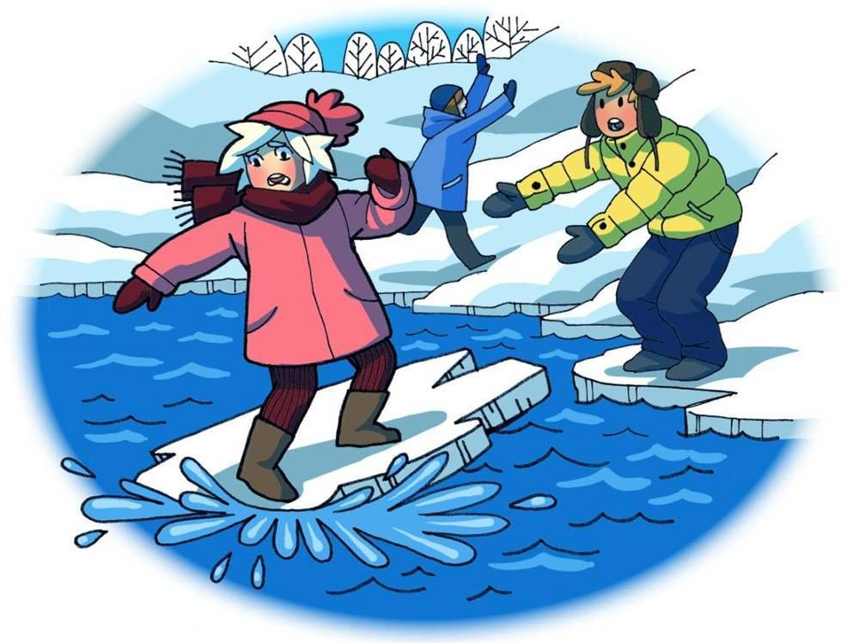

Е.Супликова
На коньках кататься Таня
Захотела по утру.
Не послушалась подругу,
Что лёд тонкий на пруду.
Манит блеском гладкий лед,
Но, девчонке невдомек…
Шаг, другой, скользит по льду,
Провалилась в полынью.

Лютые морозы редкость в нашей местности, но погода непредсказуема и может быть именно эта зима будет морозной и снежной. Хотим напомнить вам правила поведения на водоёмах в зимнее время
С образованием первого льда люди выходят на водоем по различным причинам. Можно значительно сократить маршрут при переходе по льду с одного берега на другой, лихо прокатиться по гладкой и блестящей поверхности на коньках, поиграть в хоккей и т.п.
Но нельзя забывать о серьезной опасности, которую таят в себе только что замерзшие водоемы. Первый лед очень коварен. Не торопитесь выходить на первый лед, он только кажется прочным, а на самом деле он тонкий, слабый и не выдержит тяжести не только взрослого человека, но и ребенка. Молодой лед отличается от старого более темным цветом и тонким ровным снежным покровом без застругов и надувов.
Правила поведения
1.Необходимо помнить, что выходить на лед можно только в крайнем случае с максимальной осторожностью.
2.Во всех случаях, прежде чем сойти с берега на лед, необходимо внимательно осмотреться, наметить маршрут движения и возможного возвращения на берег.
3.Следует остерегаться мест, где лед запорошен снегом, под снегом лед нарастает медленнее.
4.В местах, где быстрое течение, вблизи выступающих на поверхность кустов, осоки, травы, где имеются родники или ручей впадает в водоем, образуются промоины, проталины или полыньи. Здесь вода покрывается очень тонким льдом.
5.Особо опасны места сброса в водоемы промышленных сточных вод, растопленного снега с улиц города, насыщенного разного рода реагентами. В таких местах вода практически не замерзает всю зиму.
6.Безопаснее всего переходить водоем по прозрачному с зеленоватым или синеватым оттенком льду при его толщине не менее 7 см.
7.Прежде чем встать на лед нужно убедиться в его прочности, используя для этого палку. Во время движения палкой ударяют по льду впереди и по обе стороны от себя по несколько раз в одно и то же место.
8.Если вы видите чистое, ровное, не занесенное снегом место, значит здесь полынья или промоина, покрытая тонким свежим льдом.
9.Если на ровном снеговом покрове темное пятно, значит под снегом - неокрепший лед.
10.Очень опасно скатываться на лед с обрывистого берега, особенно в незнакомом месте. Даже заметив впереди себя прорубь, пролом во льду или иную опасность, бывает трудно затормозить или отвернуть в сторону, особенно, если катаются маленькие дети.
11.Для катания на санках, лыжах, коньках необходимо выбирать места с прочным ледяным покровом, предварительно обследованным взрослыми людьми.
12.Необходимо соблюдать особую осторожность на льду в период оттепелей, когда даже зимний лед теряет свою прочность.

ПОМНИТЕ!
1.Человек может погибнуть в результате переохлаждения через 15-20 минут после попадания в воду.
2.В случае треска льда, пригибания, появления воды на поверхности льда, немедленно вернитесь на берег
3.Не ходите по льду толпой или с тяжелым грузом. Лучше всего без необходимости не выходить на лед!!!
4.Если Вы провалились под лед, старайтесь передвигаться к тому краю полыньи, откуда идет течение. Это гарантия, что Вас не затянет под лед. Добравшись до края полыньи, старайтесь как можно больше высунуться из воды, чтобы налечь грудью на закраину и забросить ногу на край льда. Если лед выдержал, осторожно перевернитесь на спину и медленно ползите к берегу. Выбравшись на сушу, поспешите как-нибудь согреться. Охлаждение может вызвать серьезные осложнения.
5.Если на Ваших глазах кто-то провалился под лед, вооружитесь любой палкой, шестом или доской и осторожно, ползком двигайтесь к полынье. Доползти следует до такого места, с которого легко можно кинуть ремень, сумку на ремне или протянуть лыжную палку. Когда находящийся в воде человек ухватится за протянутый предмет, аккуратно вытаскивайте его из воды. Выбравшись из полыньи, отползите подальше от ее края.
В случае, когда по близости нет теплого помещения необходимо:
1.раздеться и хорошо выжать одежду так, как переход в мокрой одежде более опасен;
2.развести костер (если есть возможность) или согреться движением;
3.растереться руками, сухой тканью, но не снегом.

Уважаемые родители!
Показывайте детям пример правильного поведения
на водоемах. Нет большего счастья, чем видеть наших
детей здоровыми и весёлыми!
Уберечь детей - наше общее дело!

